«Удивительный мир И.А. Бунина»
К 150-летию со дня рождения поэта.

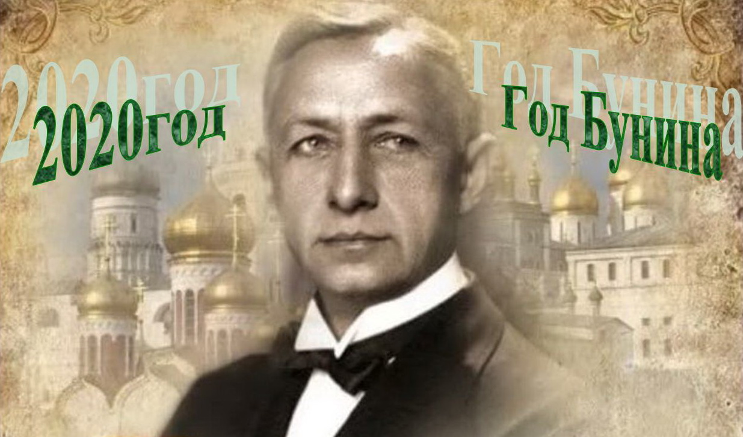
К 150-ой годовщине со дня рождения крупнейшего писателя XX века, выдающегося мастера слова И. А. Бунина, работниками МБУК КР « МЦБ» им. С.А.Королева была подготовлена и проведена Литераитурно-музыкальная гостиная « Удивительный мир Бунина». Гостями гостиной стали учащиеся 10 класса МБОУКСОШ№1, учитель литературы Т.А.Демина.
Во время мероприятия присутствующие познакомились с жизнью и творчеством писателя. Заведующая отделом обслуживания Кандашова Л.В., рассказала о биографии Ивана Алексеевича Бунина, истории семьи писателя, о его личной жизни. Рассказ сопровождался прослушиванием стихотворений, просмотром отрывка из кинофильма «Темные аллеи». Прозвучали отрывки из поэмы «Листопад» и рассказа «Антоновские яблоки». Ребята познакомились с виртуальной книжной выставкой «Иван Бунин – великий мастер слова». Подготовленная слайдовая презентация « Бунин –страницы жизни» способствовала лучшему восприятию материала.
Значительное место в творчестве Ивана Бунина занимает поэзия. Чтение вслух - прекрасная традиция, знакомая нам с детства. Присутствующим было предложено принять участие в литературном марафоне «#ЧитаемБунинаСтихи». Победители - Беспамятнова Д., Загребайло Д., Плющев А. награждены грамотами.
Мы надеемся, что бунинские строки нашли отклик в душе каждого слушателя.
Зав.отделом обслуживания Кагальницкой МЦБ
Л.В. Кандашова

